
赵县交通运输局
2018年度部门决算

二〇一九年九月十日

目 录
2018年度部门决算☞目 录

第一部分 部门概况
- 部门职责
- 机构设置
第二部分 2018年度部门决算报表
一、收入支出决算总表
二、收入决算表
三、支出决算表
四、财政拨款收入支出决算总表
五、一般公共预算财政拨款支出决算表
六、一般公共预算财政拨款基本支出决算表
七、一般公共预算财政拨款“三公”经费支出决算表
八、政府性基金预算财政拨款收入支出决算表
九、国有资本经营预算财政拨款支出决算表
十、政府采购情况表

第三部分 赵县交通运输局部门2018年部门决算情况说明
2018年度部门决算☞目 录

- 收入支出决算总体情况说明
- 收入决算情况说明
- 支出决算情况说明
- 财政拨款收入支出决算情况说明
- 一般公共预算财政拨款“三公”经费支出决算情况说明
六、预算绩效情况说明
七、其他重要事项的说明
第四部分 名词解释


第一部分 部门概况

一、部门职责
2018年度部门决算☞部门概况

单位主要工作职责：贯彻执行国家、省、市县有关公路交通运输行业的方针、政策、法规，并组织实施和监督检查。拟订公路交通运输发展规划、中长期计划并组织实施；会同有关部门组织编制综合交通运输体系规划；参与拟订物流业发展战略与规划。指导城乡客运及有关设施规划和管理工作，指导出租汽车行业管理。会同有关部门开展交通运输行业的法制宣传、行政复议、行政应诉、行政执法和监督工作。指导交通运输行业开展经济技术交流与合作。承办县委、县政府和上级交通主管部门交办的其他事项。

二、机构设置
从决算编报单位构成看，纳入2018 年度本部门决算汇编范围的独立核算单位（以下简称“单位”）共 6个，具体情况如下：

序号 | 单位名称 | 单位基本性质 | 经费形式
1 | 交通运输局本级 | 行政 | 财政拨款
2 | 路政站 | 事业 | 财政拨款
3 | 运管站 | 事业 | 财政拨款
4 | 公路站 | 事业 | 财政拨款
5 | 地方站 | 事业 | 财政拨款
6 | 执法大队 | 事业 | 财政拨款

第二部分
2018年度部门决算报表
收入支出决算总表
2018年度部门决算☞决算报表

 |  |  |  |  | 公开01表
部门：赵县交通运输局 |  |  |  |  | 金额单位：万元
收入 |  |  | 支出
项目 | 行次 | 金额 | 项目 | 行次 | 金额
栏次 |  | 1 | 栏次 |  | 2
一、财政拨款收入 | 1 | 9647.93 | 一、一般公共服务支出 | 28
二、上级补助收入 | 2 |  | 二、外交支出 | 29
三、事业收入 | 3 |  | 三、国防支出 | 30
四、经营收入 | 4 |  | 四、公共安全支出 | 31
五、附属单位上缴收入 | 5 |  | 五、教育支出 | 32
六、其他收入 | 6 |  | 六、科学技术支出 | 33
 | 7 |  | 七、文化体育与传媒支出 | 34
 | 8 |  | 八、社会保障和就业支出 | 35 | 14.32
 | 9 |  | 九、医疗卫生与计划生育支出 | 36
 | 10 |  | 十、节能环保支出 | 37 | 1,875.22
 | 11 |  | 十一、城乡社区支出 | 38 | 458.00
 | 12 |  | 十二、农林水支出 | 39
 | 13 |  | 十三、交通运输支出 | 40 | 5,564.37
 | 14 |  | 十四、资源勘探信息等支出 | 41
 | 15 |  | 十五、商业服务业等支出 | 42
 | 16 |  | 十六、金融支出 | 43
 | 17 |  | 十七、援助其他地区支出 | 44
 | 18 |  | 十八、国土海洋气象等支出 | 45
 | 19 |  | 十九、住房保障支出 | 46
 | 20 |  | 二十、粮油物资储备支出 | 47
 | 21 |  | 二十一、其他支出 | 48
 | 22 |  | 二十二、债务还本支出 | 49
 | 23 |  | 二十三、债务付息支出 | 50
本年收入合计 | 24 |  | 本年支出合计 | 51 | 7,911.91
  9647.93
用事业基金弥补收支差额 | 25 |  | 结余分配 | 52
年初结转和结余 | 26 | 248.38 | 年末结转和结余 | 53 | 1,984.39
总计 | 27 | 9896.31 | 总计 | 54
  9,896.31
注：本表反映部门本年度的总收支和年末结转结余情况。

收入决算表
2018年度部门决算☞决算报表

 |  |  |  |  |  |  |  |  |  |  |  |  |  |  | 公开02表
部门：赵县交通运输局 |  |  |  |  |  |  |  |  |  |  |  |  |  |  | 金额单位：万元
项目 |  |  |  |  | 本年收入合计 |  |  | 财政拨款收入 |  | 上级补助收入 |  | 事业收入 |  | 经营收入 |  | 附属单位上缴收入 | 其他收入
功能分类科目编码 |  |  |  | 科目名称
栏次 |  |  |  |  | 1 |  |  | 2 |  | 3 |  | 4 |  | 5 |  | 6 | 7
合计 |  |  |  |  | 9647.93 |  |  | 9647.93
208 |  |  | 社会保障和就业支出 |  | 14.32 |  |  | 14.32
20808 |  |  | 抚恤 |  | 14.32 |  |  | 14.32
2080801 |  |  | 死亡抚恤 |  | 14.32 |  |  | 14.32
211 |  |  | 节能环保支出 |  | 2000.00 |  |  | 2000.00
21103 |  |  | 污染防治 |  | 2000.00 |  |  | 2000.00
2110302 |  |  | 水体 |  | 2000.00 |  |  | 2000.00
212 |  |  | 城乡社区支出 |  | 680.00 |  |  | 680.00
21208 |  |  | 国有土地使用权出让收入及对应专项债务收入安排的支出 |  | 680.00 |  |  | 680.00
2120899 |  |  | 其他国有土地使用权出让收入安排的支出 |  | 680.00 |  |  | 680.00
214 |  |  | 交通运输支出 |  | 6953.60 |  |  | 6953.60
21401 |  |  | 公路水路运输 |  | 6676.88 |  |  | 6676.88
2140101 |  |  | 行政运行 |  | 1172.88 |  |  | 1172.88
2140104 |  |  | 公路建设 |  | 4314.00 |  |  | 4314.00
2140106 |  |  | 公路养护 |  | 712.00 |  |  | 712.00
2140112 |  |  | 公路运输管理 |  | 438.00 |  |  | 438.00
2140199 |  |  | 其他公路水路运输支出 |  | 40.00 |  |  | 40.00
21404 |  |  | 成品油价格改革对交通运输的补贴 |  | 276.72 |  |  | 276.72
2140401 |  |  | 对城市公交的补贴 |  | 50.05 |  |  | 50.05
2140402 |  |  | 对农村道路客运的补贴 |  | 59.23 |  |  | 59.23
2140403 |  |  | 对出租车的补贴 |  | 167.44 |  |  | 167.44
注：本表反映部门本年度取得的各项收入情况。

支出决算表
2018年度部门决算☞决算报表

 |  |  |  |  |  |  |  |  |  |  |  |  | 公开03表
部门：赵县交通运输局 |  |  |  |  |  |  |  |  |  |  | 金额单位：万元
项目 |  |  |  | 本年支出合计 |  | 基本支出 |  | 项目支出 |  | 上缴上级支出 |  | 经营支出 |  | 对附属单位补助支出
功能分类科目编码 |  |  | 科目名称
栏次 |  |  |  | 1 |  | 2 |  | 3 |  | 4 |  | 5 |  | 6
合计 |  |  |  | 7911.91 |  | 1549.51 |  | 6362.40
208 |  |  | 社会保障和就业支出 | 14.32 |  | 0.00 |  | 14.32
20808 |  |  | 抚恤 | 14.32 |  | 0.00 |  | 14.32
2080801 |  |  | 死亡抚恤 | 14.32 |  | 0.00 |  | 14.32
211 |  |  | 节能环保支出 | 1875.22 |  | 0.00 |  | 1875.22
21103 |  |  | 污染防治 | 1875.22 |  | 0.00 |  | 1875.22
2110302 |  |  | 水体 | 1875.22 |  | 0.00 |  | 1875.22
212 |  |  | 城乡社区支出 | 458.00 |  | 0.00 |  | 458.00
21208 |  |  | 国有土地使用权出让收入及对应专项债务收入安排的支出 | 458.00 |  | 0.00 |  | 458.00
2120899 |  |  | 其他国有土地使用权出让收入安排的支出 | 458.00 |  | 0.00 |  | 458.00
214 |  |  | 交通运输支出 | 5564.37 |  | 1549.51 |  | 4014.86
21401 |  |  | 公路水路运输 | 5287.65 |  | 1549.51 |  | 3738.14
2140101 |  |  | 行政运行 | 1149.51 |  | 1149.51 |  | 0.00
2140104 |  |  | 公路建设 | 2958.68 |  | 0.00 |  | 2958.68
2140106 |  |  | 公路养护 | 701.46 |  | 0.00 |  | 701.46
2140112 |  |  | 公路运输管理 | 438.00 |  | 400.00 |  | 38.00
2140199 |  |  | 其他公路水路运输支出 | 40.00 |  | 0.00 |  | 40.00
21404 |  |  | 成品油价格改革对交通运输的补贴 | 276.72 |  | 0.00 |  | 276.72
2140401 |  |  | 对城市公交的补贴 | 50.05 |  | 0.00 |  | 50.05
2140402 |  |  | 对农村道路客运的补贴 | 59.23 |  | 0.00 |  | 59.23
2140403 |  |  | 对出租车的补贴 | 167.44 |  | 0.00 |  | 167.44
注：本表反映部门本年度各项支出情况。
财政拨款收入支出决算总表
2018年度部门决算☞决算报表

 |  |  |  |  |  |  |  |  |  | 公开04表
部门：赵县交通运输局 |  |  |  |  |  |  |  | 金额单位：万元
收 入 |  |  | 支 出
项目 |  | 行次 | 金额 | 项目 |  | 行次 | 合计 |  | 一般公共预算财政拨款 |  | 政府性基金预算财政拨款
栏次 |  |  | 1 | 栏次 |  |  | 2 |  | 3 |  | 4
一、一般公共预算财政拨款 |  | 1 | 8967.93 | 一、一般公共服务支出 |  | 29
二、政府性基金预算财政拨款 |  | 2 | 680.00 | 二、外交支出 |  | 30
 |  | 3 |  | 三、国防支出 |  | 31
 |  | 4 |  | 四、公共安全支出 |  | 32
 |  | 5 |  | 五、教育支出 |  | 33
 |  | 6 |  | 六、科学技术支出 |  | 34
 |  | 7 |  | 七、文化体育与传媒支出 |  | 35
 |  | 8 |  | 八、社会保障和就业支出 |  | 36 | 14.32 |  | 14.32
 |  | 9 |  | 九、医疗卫生与计划生育支出 |  | 37
 |  | 10 |  | 十、节能环保支出 |  | 38 | 1875.22 |  | 1875.22
 |  | 11 |  | 十一、城乡社区支出 |  | 39 | 458.00 |  |  |  | 458.00
 |  | 12 |  | 十二、农林水支出 |  | 40
 |  | 13 |  | 十三、交通运输支出 |  | 41 | 5564.37 |  | 5564.37
 |  | 14 |  | 十四、资源勘探信息等支出 |  | 42
 |  | 15 |  | 十五、商业服务业等支出 |  | 43
 |  | 16 |  | 十六、金融支出 |  | 44
 |  | 17 |  | 十七、援助其他地区支出 |  | 45
 |  | 18 |  | 十八、国土海洋气象等支出 |  | 46
 |  | 19 |  | 十九、住房保障支出 |  | 47
 |  | 20 |  | 二十、粮油物资储备支出 |  | 48
 |  | 21 |  | 二十一、其他支出 |  | 49
 |  | 22 |  | 二十二、债务还本支出 |  | 50
 |  | 23 |  | 二十三、债务付息支出 |  | 51
本年收入合计 |  | 24 | 9647.93 | 本年支出合计 |  | 52 | 7911.91 |  | 7453.91 |  | 458.00
年初财政拨款结转和结余 |  | 25 | 248.38 | 年末财政拨款结转和结余 |  | 53 | 1984.39 |  | 1762.39 |  | 222.00
一般公共预算财政拨款 |  | 26 | 248.38 |  |  | 54
政府性基金预算财政拨款 |  | 27 |  |  |  | 55
总计 |  | 28 | 9896.31 | 总计 |  | 56 | 9896.31 |  | 9216.31 |  | 680.00
注：本表反映部门本年度一般公共预算财政拨款和政府性基金预算财政拨款的总收支和年末结转结余情况。

一般公共预算财政拨款支出决算表
2018年度部门决算☞决算报表

 |  |  |  |  |  |  | 公开05表
部门：赵县交通运输局 |  |  |  |  |  |  | 金额单位：万元
项目 |  |  |  | 本年支出
功能分类科目编码 |  |  | 科目名称 | 小计 |  | 基本支出 |  | 项目支出
栏次 |  |  |  | 1 |  | 2 |  | 3
合计 |  |  |  | 7453.91 |  | 1549.51 |  | 5904.40
208 |  |  | 社会保障和就业支出 | 14.32 |  |  |  | 14.32
20808 |  |  | 抚恤 | 14.32 |  |  |  | 14.32
2080801 |  |  | 死亡抚恤 | 14.32 |  |  |  | 14.32
211 |  |  | 节能环保支出 | 1875.22 |  |  |  | 1875.22
21103 |  |  | 污染防治 | 1875.22 |  |  |  | 1875.22
2110302 |  |  | 水体 | 1875.22 |  |  |  | 1875.22
214 |  |  | 交通运输支出 | 5564.37 |  | 1549.51 |  | 4014.86
21401 |  |  | 公路水路运输 | 5287.65 |  | 1549.51 |  | 3738.14
2140101 |  |  | 行政运行 | 1149.51 |  | 1149.51
2140104 |  |  | 公路建设 | 2958.68 |  |  |  | 2958.68
2140106 |  |  | 公路养护 | 701.46 |  |  |  | 701.46
2140112 |  |  | 公路运输管理 | 438.00 |  | 400.00 |  | 38.00
2140199 |  |  | 其他公路水路运输支出 | 40.00 |  |  |  | 40.00
21404 |  |  | 成品油价格改革对交通运输的补贴 | 276.72 |  |  |  | 276.72
2140401 |  |  | 对城市公交的补贴 | 50.05 |  |  |  | 50.05
2140402 |  |  | 对农村道路客运的补贴 | 59.23 |  |  |  | 59.23
2140403 |  |  | 对出租车的补贴 | 167.44 |  |  |  | 167.44
注：本表反映部门本年度一般公共预算财政拨款收入及支出情况。
一般公共预算财政拨款基本支出决算表
 |  |  |  |  |  |  | 公开06表
部门：赵县交通运输局  2018年度部门决算☞决算报表 |  |  |  |  |  |  | 金额单位：万元
人员经费 |  |  | 公用经费
科目编码 | 科目名称 | 决算数 | 科目编码 | 科目名称 | 决算数 | 科目编码 | 科目名称 | 决算数
301 | 工资福利支出 | 1274.86 | 302 | 商品和服务支出 | 243.53 | 307 | 债务利息及费用支出
30101 | 基本工资 | 778.49 | 30201 | 办公费 | 117.89 | 30701 | 国内债务付息
30102 | 津贴补贴 | 27.00 | 30202 | 印刷费 | 6.90 | 30702 | 国外债务付息
30103 | 奖金 |  | 30203 | 咨询费 |  | 310 | 资本性支出 | 0.63
30106 | 伙食补助费 | 2.17 | 30204 | 手续费 | 0.02 | 31001 | 房屋建筑物购建
30107 | 绩效工资 | 178.84 | 30205 | 水费 | 1.29 | 31002 | 办公设备购置 | 0.63
30108 | 机关事业单位基本养老保险缴费 | 89.40 | 30206 | 电费 | 32.33 | 31003 | 专用设备购置
30109 | 职业年金缴费 | 14.78 | 30207 | 邮电费 | 8.74 | 31005 | 基础设施建设
30110 | 职工基本医疗保险缴费 | 41.18 | 30208 | 取暖费 | 13.18 | 31006 | 大型修缮
30111 | 公务员医疗补助缴费 |  | 30209 | 物业管理费 | 13.87 | 31007 | 信息网络及软件购置更新
30112 | 其他社会保障缴费 | 10.20 | 30211 | 差旅费 | 1.62 | 31008 | 物资储备
30113 | 住房公积金 | 131.97 | 30212 | 因公出国（境）费用 |  | 31009 | 土地补偿
30114 | 医疗费 |  | 30213 | 维修（护）费 | 11.59 | 31010 | 安置补助
30199 | 其他工资福利支出 | 0.83 | 30214 | 租赁费 |  | 31011 | 地上附着物和青苗补偿
303 | 对个人和家庭的补助 | 30.49 | 30215 | 会议费 |  | 31012 | 拆迁补偿
30301 | 离休费 |  | 30216 | 培训费 |  | 31013 | 公务用车购置
30302 | 退休费 |  | 30217 | 公务接待费 |  | 31019 | 其他交通工具购置
30303 | 退职（役）费 |  | 30218 | 专用材料费 | 2.39 | 31021 | 文物和陈列品购置
30304 | 抚恤金 | 14.32 | 30224 | 被装购置费 |  | 31022 | 无形资产购置
30305 | 生活补助 | 16.00 | 30225 | 专用燃料费 | 8.88 | 31099 | 其他资本性支出
30306 | 救济费 |  | 30226 | 劳务费 | 2.76 | 399 | 其他支出
30307 | 医疗费补助 |  | 30227 | 委托业务费 | 8.23 | 39906 | 赠与
30308 | 助学金 |  | 30228 | 工会经费 | 1.69 | 39907 | 国家赔偿费用支出
30309 | 奖励金 |  | 30229 | 福利费 | 0.15 | 39908 | 对民间非营利组织和群众性自治组织补贴
30310 | 个人农业生产补贴 |  | 30231 | 公务用车运行维护费 | 0.73 | 39999 | 其他支出
30399 | 其他对个人和家庭的补助支出 | 0.07 | 30239 | 其他交通费用 | 1.56
 |  |  | 30240 | 税金及附加费用
 |  |  | 30299 | 其他商品和服务支出 | 9.68
人员经费合计 |  | 1305.35 | 公用经费合计 |  |  |  |  | 244.16
注：本表反映部门本年度一般公共预算财政拨款基本支出明细情况。

一般公共预算财政拨款“三公”经费支出决算表
2018年度部门决算☞决算报表

 |  |  |  |  | 公开07表
部门：赵县交通运输局 |  |  |  |  | 金额单位：万元
预算数
合计 | 因公出国（境）费 | 公务用车购置及运行费 |  |  | 公务接待费
合计 | 因公出国（境）费 | 小计 | 公务用车购置费 | 公务用车运行费 | 公务接待费
1 | 2 | 3 | 4 | 5 | 6
2 |  | 2 |  | 2
决算数
合计 | 因公出国（境）费 | 公务用车购置及运行费 |  |  | 公务接待费
合计 | 因公出国（境）费 | 小计 | 公务用车购置费 | 公务用车运行费 | 公务接待费
7 | 8 | 9 | 10 | 11 | 12
0.73 |  | 0.73 |  | 0.73
注：本表反映部门本年度“三公”经费支出预决算情况。其中：预算数为“三公”经费年初预算数，决算数是包括当年一般公共预算财政拨款和以前年度结转资金安排的实际支出。

政府性基金预算财政拨款收入支出决算表
2018年度部门决算☞决算报表

 |  |  |  |  |  |  |  |  |  | 公开08表
部门：赵县交通运输局 |  |  |  |  |  |  |  |  | 金额单位：万元
项目 |  |  |  |  | 年初结转和结余 | 本年收入 | 本年支出 |  |  | 年末结转和结余
功能分类科目编码 |  |  | 科目名称 |  | 年初结转和结余 | 本年收入 | 小计 | 基本支出 | 项目支出 | 年末结转和结余
栏次 |  |  |  |  | 1 | 2 | 3 | 4 | 5 | 6
合计 |  |  |  |  |  | 680.00 | 458.00 |  | 458.00 | 222.00
212 |  |  | 城乡社区支出 |  |  | 680.00 | 458.00 |  | 458.00 | 222.00
21208 |  |  | 国有土地使用权出让收入及对应专项债务收入安排的支出 |  |  | 680.00 | 458.00 |  | 458.00 | 222.00
2120899 |  |  | 其他国有土地使用权出让收入安排的支出 |  |  | 680.00 | 458.00 |  | 458.00 | 222.00
注：本表反映部门本年度政府性基金预算财政拨款收入、支出及结转和结余情况。

国有资本经营预算财政拨款支出决算表
2018年度部门决算☞决算报表

 |  |  |  |  |  |  |  |  | 公开09表
编制单位：赵县交通运输局 |  |  |  |  |  |  |  |  | 金额单位：万元
科目 |  |  |  |  |  | 本年支出
功能分类科目编码 |  |  |  | 科目名称 |  | 小计 |  | 基本支出 |  | 项目支出
栏次 |  |  |  |  |  | 1 |  | 2 |  | 3
合计
注：本表反映部门本年度国有资本经营预算财政拨款支出情况。
本部门本年度无相关支出情况，按要求空表列示。

政府采购情况表
2018年度部门决算☞决算报表

 |  |  |  |  |  |  | 公开10表
编制单位：赵县交通运输局 |  |  |  |  |  |  | 金额单位：万元
项目 | 采购计划金额
项目 | 总计 | 采购预算（财政性资金） |  |  |  |  |  |  | 非财政性资金
项目 | 总计 | 合计 |  | 一般公共预算 |  | 政府性基金预算 |  | 其他资金 | 非财政性资金
栏次 | 1 | 2 |  | 3 |  | 4 |  | 5 | 6
合 计 | 212 | 212 |  | 212
货物 | 212 | 212 |  | 212
工程
服务
项目 | 实际采购金额
项目 | 总计 | 采购预算（财政性资金） |  |  |  |  |  |  | 非财政性资金
项目 | 总计 | 合计 |  | 一般公共预算 |  | 政府性基金预算 |  | 其他资金 | 非财政性资金
栏次 | 1 | 2 |  | 3 |  | 4 |  | 5 | 6
合 计 | 210.8 | 210.8 |  | 210.8
货物 | 210.8 | 210.8 |  | 210.8
工程
服务
注：本表反映部门本年度纳入部门预算范围的政府采购预算及支出情况。

第三部分
部门决算情况说明

一、收入支出决算总体情况说明
2018年度部门决算☞部门决算情况说明

本部门2018年度收支总计（含结转和结余）9896.31万元。与2017年度决算相比，收支增加1739.14万元，增长17.57%，主要原因是其中：一般公共预算财政拨款收入，比2017年增加104.81%，原因项目增加。 政府性基金预算财政拨款680.00万元，比2017年减少82.00%，原因项目减少。调整预算数7911.91万元。其中调整一般公共预算财政拨款7453.91万元，政府性基金调整预算数458.00万元。原因调整一般公共预算财政拨款项目预算数。 基本支出结转38.95 万元。项目支出结转1945.44 万元。 政府性基金结转222.00万元。
综合收支与上年决算数对比。一般公共预算财政拨款收入，比2017年增加104.81%，原因项目增加。 政府性基金预算财政拨款680.00万元，比2017年减少82.00%，原因项目减少。调整预算数7911.91万元。其中调整一般公共预算财政拨款7453.91万元，政府性基金调整预算数458.00万元。原因调整一般公共预算财政拨款项目预算数。

二、收入决算情况说明
本部门2018年度本年收入合计9647.93万元，其中：财政拨款收入9647.93万元，占100%；事业收入0万元，占0%；经营收入0万元，占0%；其他收入0万元，占0%。如图所示：

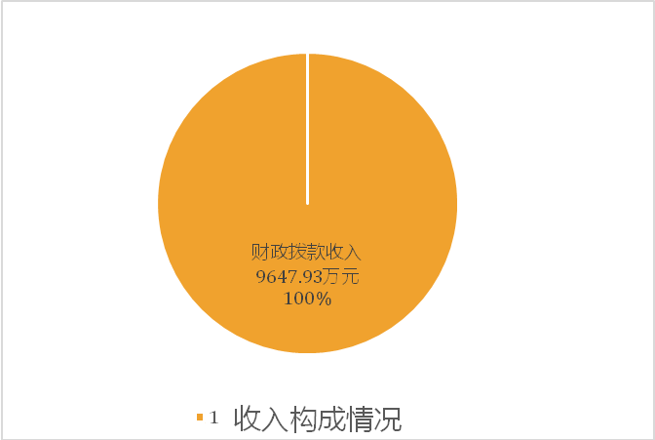

三、支出决算情况说明
本部门2018年度本年支出合计7911.91万元，其中：基本支出1549.51万元，占19.58%；项目支出6362.40万元，占80.41%；经营支出0万元，占0%。如图所示：

2018年度部门决算☞部门决算情况说明

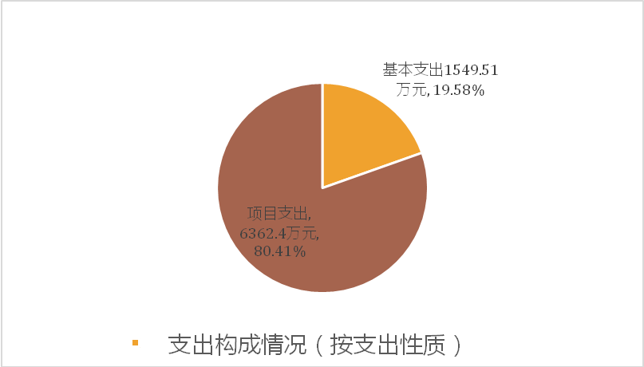

四、财政拨款收入支出决算情况说明
（一）财政拨款收支与2017 年度决算对比情况
本部门2018年度财政拨款本年收入9647.93万元,比2017年度增加1490.76万元，增长18.28%，主要是项目增加；本年支出7911.91万元，减少2.06万元，降低0.03%，主要是与2017年比政府性基金预算财政拨款本年项目减少，一般公共预算财政拨款本年有结余。
其中：一般公共预算财政拨款本年收入7453.91万元，比上年增加70.23%，主要是项目增加；本年支出7911.91万元，比上年增加3776.36万元，增长91.31%，主要是项目增加。政府性基金预算财政拨款本年收入680万元，比上年减少3098.41万元，降低81.99%，主要原因是项目减少；本年支出458万元，比上年减少3098.41万元，降低87.88%，主要是项目减少。
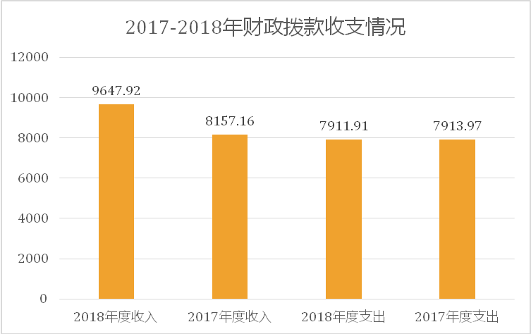

（二）财政拨款收支与年初预算数对比情况
本部门2018年度财政拨款本年收入9647.93万元，完成年初预算的165.28%,比年初预算增加6011.06万元，决算数大于预算数主要原因是2018年预算项目估价值偏少和项目增加形成；本年支出7911.91万元，完成年初预算的117.54%,比年初预算增加4275.04万元，决算数大于预算数主要原因是主要是预算项目估价值偏少和项目增加形成。
其中，一般公共预算财政拨款本年收入完成年初预算303.29%，比年初预算增加6011.05万元，主要是2018年预算项目估价值偏少和项目增加形成；支出完成年初预算152.09%，比年初预算增加4497.04万元，主要是项目增加。政府性基金预算财政拨款本年收入完成年初预算100%，比年初预算680万元持平，主要是本年收入完成；支出完成年初预算67.35%，比年初预算减少222万元，主要是项目有结余。
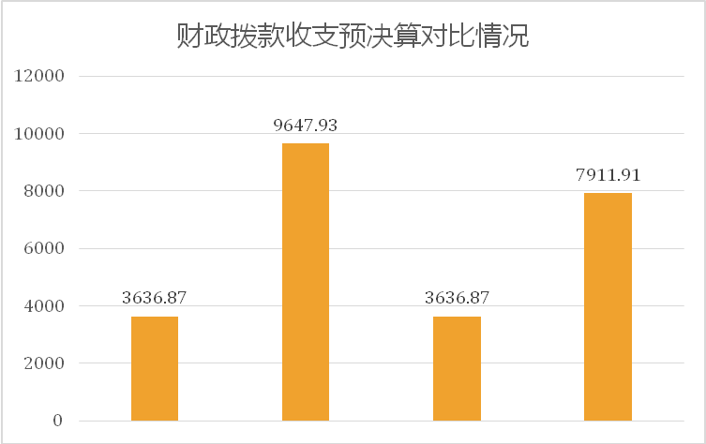

- 财政拨款支出决算结构情况。
2018 年度财政拨款支出7911.91万元，主要用于以下方面：节能环保支出（类）支出1875.22万元，占23.7%；交通运输（类）支出5564.37万元，占70.33%；社会保障和就业（类）支出 14.32万元，占0.18%。

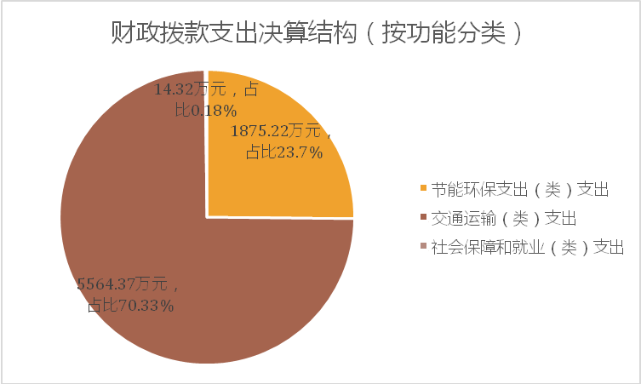

（四）一般公共预算财政拨款基本支出决算情况说明
2018年度部门决算☞部门决算情况说明

2018 年度一般公共预算财政拨款基本支出1547.51万元，其中：人员经费 1305.35万元，主要包括基本工资、津贴补贴、奖金、伙食补助费、绩效工资、机关事业单位基本养老保险缴费、职业年金缴费、职工基本医疗保险缴费、公务员医疗补助缴费、住房公积金、医疗费、其他社会保障缴费、其他工资福利支出、离休费、退休费、抚恤金、生活补助、医疗费补助、奖励金、其他对个人和家庭的补助支出；公用经费 244.16万元，主要包括办公费、印刷费、咨询费、手续费、水费、电费、邮电费、取暖费、物业管理费、差旅费、因公出国（境）费用、维修（护）费、租赁费、会议费、培训费、公务接待费、专用材料费、劳务费、委托业务费、工会经费、福利费、公务用车运行维护费、其他交通费用、税金及附加费用、其他商品和服务支出、办公设备购置、专用设备购置、信息网络及软件购置更新、公务用车购置、其他资本性支出。

五、一般公共预算财政拨款“三公” 经费支出决算情况说明
本部门2018年度 “三公”经费支出共计0.73万元，较年初预算减少1.27万元，降低63.5%，主要是认真贯彻落实中央八项规定精神和厉行节约要求，从严控制“三公”经费开支，全年实际支出比预算有所节约。具体情况如下：
（一）因公出国（境）费支出0万元。本部门2018年度因公出国（境）团组0个、共0人/参加其他单位组织的因公出国（境）团组0个、共0人/无本单位组织的出国（境）团组。未发生因公出国（境）费支出较年初预算无增减变化，主要是认真贯彻落实中央八项规定精神和厉行节约要求，从严控制“三公”经费开支，全年无支出。
2018年度部门决算☞部门决算情况说明

（二）公务用车购置及运行维护费支出0.73万元。本部门2018年度公务用车购置及运行维护费较年初预算减少0.05万元，降低6.33%,主要是认真贯彻落实中央八项规定精神和厉行节约要求，从严控制“三公”经费开支，全年实际支出比预算有所节约。其中：
公务用车购置费：本部门2018年度公务用车购置量0辆，未发生“公务用车购置”经费此类支出。公务用车购置费支出较年初预算无增减变化，与年初预算持平,主要是认真贯彻落实中央八项规定精神和厉行节约要求，从严控制“三公”经费开支，全年无“公务用车购置”支出。
公务用车运行维护费：本部门2018年度单位公务用车保有量1辆。公车运行维护费支出较年初预算减少0.05万元，降低6.33%,主要是认真贯彻落实中央八项规定精神和厉行节约要求，从严控制“三公”经费开支，全年实际支出比预算有所节约。
（三）公务接待费支出0万元。本部门2018年度公务接待共0批次、0人次。公务接待费支出较年初预算无增减变化，与年初预算持平,主要是认真贯彻落实中央八项规定精神和厉行节约要求，从严控制“三公”经费开支，与年初预算持平。
2018年度部门决算☞部门决算情况说明

六、绩效预算情况说明
（一）绩效管理工作开展情况，根据《关于开展2018年度财政专项资金部门绩效自评价工作的通知》（石财绩[2019]1号），本单位认真开展了预算绩效管理改革开展情况自查，对部门全面规范绩效预算编制、严格预算执行管理、推进绩效评价工作、推进预决算信息公开等方面进行了自评，考核结果为优秀。
（二）预算项目绩效评价开展情况参照自评报告，根据预算绩效管理要求，本单位组织对2018年度一般公共预算项目支出全面开展绩效自评，涉及国柏路（北环路雨污水管网工程）、赵县北环路辅道及绿化工程（道路工程）、赵县北环路辅道及绿化工程（绿化工程）、农村公路建设西外环北段新建工程、国柏路综合整治工程拆迁费用、18年农村公路建设等6个项目，涉及资金4833.90万元。从评价情况看，评价结果为优秀的项目有6个。
（三）预算项目绩效自评选例
本单位赵县北环路辅路及绿化工程（绿化工程）项目绩效自评：根据年初设定的绩效目标，赵县北环路辅路及绿化工程（绿化工程）项目绩效自评结果为优良。项目全年预算数为6157万，执行数为5571万，完成预算90.5%。主要产出和效果是建成西起G308国道，东至官庄北侧,全长3.81公里主干线公路两侧各种植50米景观绿化带（包含内容为微地形和背景林、3米园路）。两侧快慢车道为龙柏篱和花灌木搭配，整体分层次种植，将北环路打造成一条具有城市文化与现代生活相结合的特色景观大道。

七、其他重要事项的说明

（一）机关运行经费情况
本部门2018年度机关运行经费支出244.16万元，比年初预算数增加238.16万元，增长3969%。主要原因是日常公用经费年初估值偏低。

（二）政府采购情况
本部门2018年度政府采购支出总额210.80万元，从采购类型来看，政府采购货物支出210.80万元、政府采购工程支出0万元、政府采购服务支出 0万元。授予中小企业合同金0万元，占政府采购支出总额的0%，其中授予小微企业合同金额0万元，占政府采购支出总额的 0%。

（三）国有资产占用情况
截至2018年12月31日，本部门共有车辆25辆，比上年减少6辆，主要原因是车辆报废。其中，副部（省）级及以上领导用车0辆，主要领导干部用车0辆，机要通信用车1辆，应急保障用车0辆，执法执勤用车0辆，特种专业技术用车0辆，离退休干部用车0辆，其他用车24辆，其他用车主要是公路工程车、公路洒水车、公路清扫车公路业务用车；单位价值50万元以上通用设备0台（套），比上年无增减变化，主要是与上年持平。单位价值100万元以上专用设备0台（套）比上年无增减变化，主要是与上年持平。

（四）其他需要说明的情况
1、本部门2018年度《国有资本经营预算财政拨款支出决算表》无收支及结转结余情况，故《国有资本经营预算财政拨款支出决算表》以空表列示。
2、由于决算公开表格中金额数值应当保留两位小数，公开数据为四舍五入计算结果，个别数据合计项与分项之和存在小数点后差额，特此说明。
2018年度部门决算☞部门决算情况说明

第四部分
名词解释
（一）财政拨款收入：本年度从本级财政部门取得的财政拨款，包括一般公共预算财政拨款和政府性基金预算财政拨款。
（二）事业收入：指事业单位开展专业业务活动及辅助活动所取得的收入。
（三）其他收入：指除上述“财政拨款收入”“事业收入”“经营收入”等以外的收入。
（四）用事业基金弥补收支差额：指事业单位在用当年的“财政拨款收入”“财政拨款结转和结余资金”“事业收入”“经营收入”“其他收入”不足以安排当年支出的情况下，使用以前年度积累的事业基金（事业单位当年收支相抵后按国家规定提取、用于弥补以后年度收支差额的基金）弥补本年度收支缺口的资金。
（五）年初结转和结余：指以前年度尚未完成、结转到本年仍按原规定用途继续使用的资金，或项目已完成等产生的结余资金。
（六）结余分配：指事业单位按照事业单位会计制度的规定从非财政补助结余中分配的事业基金和职工福利基金等。
（七）年末结转和结余：指单位按有关规定结转到下年或以后年度继续使用的资金，或项目已完成等产生的结余资金。
2018年度部门决算☞名词解释

（八）基本支出：填列单位为保障机构正常运转、完成日常工作任务而发生的各项支出。
（九）项目支出：填列单位为完成特定的行政工作任务或事业发展目标，在基本支出之外发生的各项支出
（十）资本性支出（基本建设）：填列切块由发展改革部门安排的基本建设支出，对企业补助支出不在此科目反映。
（十一）资本性支出：填列各单位安排的资本性支出。切块由发展改革部门安排的基本建设支出不在此科目反映。
（十二）“三公”经费：指部门用财政拨款安排的因公出国（境）费、公务用车购置及运行费和公务接待费。其中，因公出国（境）费反映单位公务出国（境）的国际旅费、国外城市间交通费、住宿费、伙食费、培训费、公杂费等支出；公务用车购置及运行费反映单位公务用车购置支出（含车辆购置税）及租用费、燃料费、维修费、过路过桥费、保险费、安全奖励费用等支出；公务接待费反映单位按规定开支的各类公务接待（含外宾接待）支出。
2018年度部门决算☞名词解释

（十三）其他交通费用：填列单位除公务用车运行维护费以外的其他交通费用。如公务交通补贴、租车费用、出租车费用、飞机、船舶等的燃料费、维修费、保险费等。
2018年度部门决算☞名词解释

（十四）公务用车购置：填列单位公务用车购置支出（含车辆购置税、牌照费）。
（十五）其他交通工具购置：填列单位除公务用车外的其他各类交通工具（如船舶、飞机）购置支出（含车辆购置税、牌照费）。
（十六）机关运行经费：指为保障行政单位（包括参照公务员法管理的事业单位）运行用于购买货物和服务的各项资金，包括办公及印刷费、邮电费、差旅费、会议费、福利费、日常维修费、专用材料以及一般设备购置费、办公用房水电费、办公用房取暖费、办公用房物业管理费、公务用车运行维护费以及其他费用。
（十七）经费形式:按照经费来源，可分为财政拨款、财政性资金基本保证、财政性资金定额或定项补助、财政性资金零补助四类。


